**OPEN AIR – акция «Наша гордость и слава»**

21 августа **Мурыгинская поселковая библиотека-филиал** **Юрьянского района провела OPEN AIR – акция «Наша гордость и слава»**

«Open air»-акция – это мероприятие, проходящее на открытом воздухе. Цель ее – привлечь внимание к работе библиотеки.

«Open air» к Дню флага нашел большой отклик даже у очень спешивших прохожих, которые потом, как оказалось, никуда не спешили и останавливались, чтобы послушать рассказ об истории флага России, о значении каждого цвета флага и его значении в жизни каждого гражданина, завязывались диалоги, прохожие делились своими воспоминаниями о праздниках и говорили о государственной символике, которую следует беречь каждому из нас. На память каждому вручена закладка «Российский Триколор» с историей появления Дня флага и поздравлениями с праздником.

Эта акция показала, что каждый человек может ощутить себя частью нашей Родины России. В акции приняли участие 33 человека.

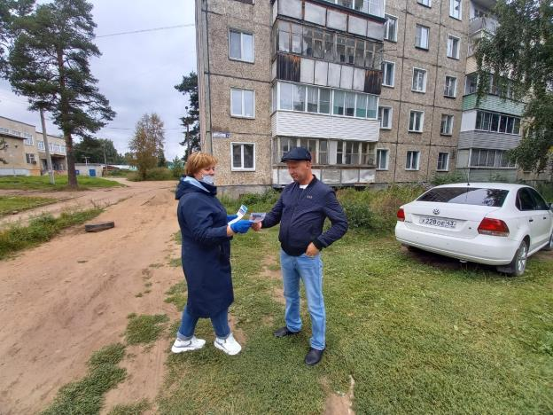

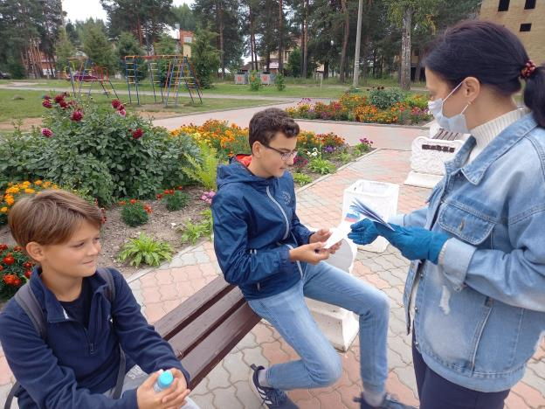

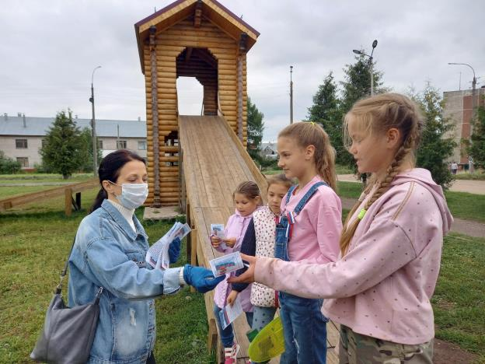

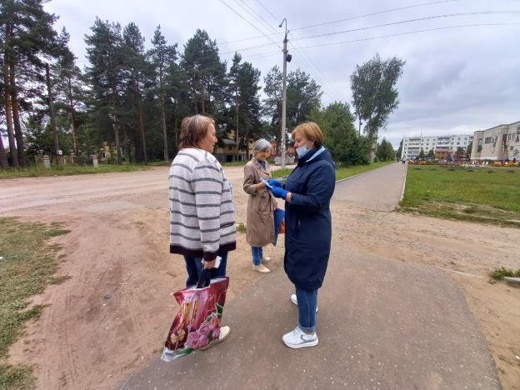

Злобина Елена Васильевна, заведующая филиалом

Мурыгинская поселковая библиотека-филиал